La Belgique à travers la caricature
Verena Unmüßig

Source : pixabay.

Gesamtübersicht über die Einheit „La Belgique“
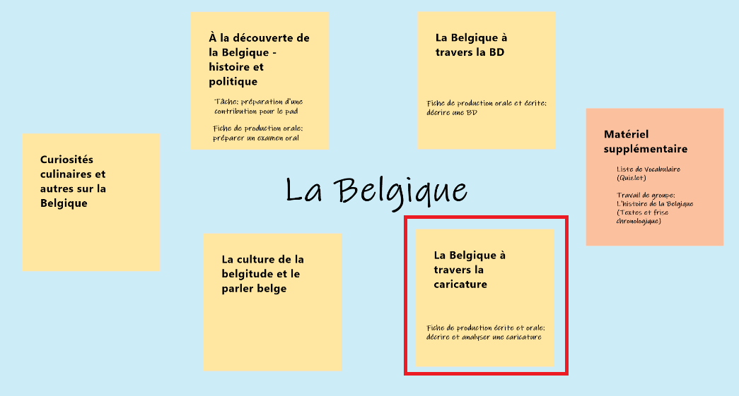

Übersicht über das Dossier „La Belgique à travers la caricature“
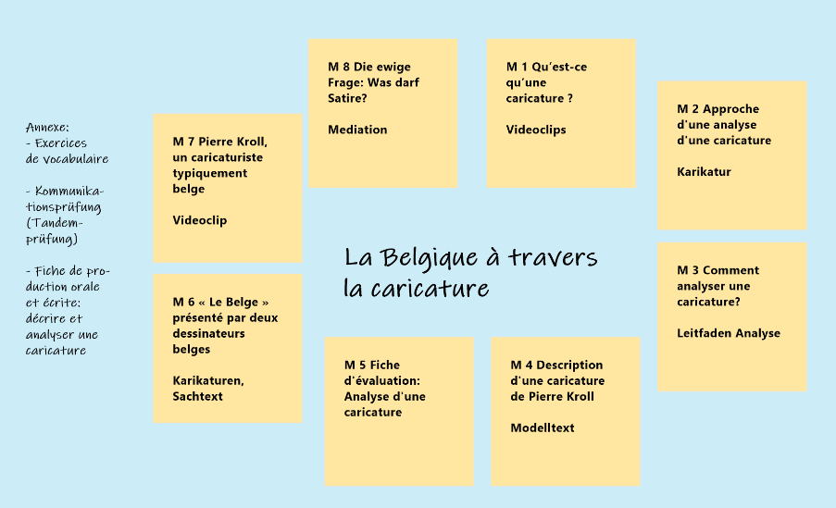
M 1 Qu’est-ce qu’une caricature ?
C’est quoi une caricature ? – Un jour, une question (0 :16)
https://www.youtube.com/watch?v=xYRU1H3R4N8 (29.12.2020)

Travaillez à deux. Décidez qui prépare quel sujet.
Regardez votre clip et prenez des notes de façon à ce que vous puissiez présenter votre sujet à votre camarade de classe.
Sujet 1 : C’est quoi une caricature ?
1. Regardez le clip « C’est quoi une caricature » du site « un jour une question ».
https://www.youtube.com/watch?v=xYRU1H3R4N8
2. Prenez des notes dans le tableau ci-dessous.
définition

évènements mentionnés

cadre juridique

limites

3. Lisez l’entrée « la caricature » du dictionnaire Larousse et comparez-la avec vos notes. Complétez-les, si nécessaire.
La caricature :
- Représentation grotesque, en dessin, en peinture, etc. obtenue par l’exagération et la déformation des traits caractéristiques du visage ou des proportions du corps, dans une intention satirique.
- Image infidèle et laide, reproduction déformée de la réalité : Ce compte-rendu est une caricature de ce que j’ai dit.
- Personne très laide, ridiculement accoutrée ou maquillée.
https://www.larousse.fr/dictionnaires/francais/caricature/13298#definition (consulté le 05/04/2020)

4. Cherchez un/-e partenaire qui a préparé le même sujet. L’un/-e d’entre vous présente le sujet et l’autre l’écoute. Après la présentation, le/la partenaire complète, si nécessaire, les informations.
Pour parler de votre clip
Le clip explique / raconte que / ce que …
Le clip parle de … / fait allusion à (anspielen auf)
Selon le clip, … / D‘après le clip, … il y a …
L’auteur / Le créateur du clip se sert d’un exemple pour montrer / expliquer …

● Sujet 2 : À quoi sert une caricature ?
À quoi sert une caricature? (0:20)
https://www.youtube.com/watch?v=dRfvJ9Cv5U0 (29.12.2020)

1. Regardez le clip « À quoi sert la caricature ? ».
https://www.youtube.com/watch?v=dRfvJ9Cv5U0
2. Prenez des notes dans le tableau ci-dessous.

but

problèmes

limites

*allusions

*l’allusion (f.) : die Anspielung
3. Cherchez un/-e partenaire qui a préparé le même sujet. L’un/-e d’entre vous présente le sujet et l’autre l’écoute. Après la présentation, le/la partenaire complète, si nécessaire, les informations.
Pour parler de votre clip
Le clip explique / raconte que / ce que …
Le clip parle de … / fait allusion à (anspielen auf)
Selon le clip, … / D‘après le clip, … il y a … / c’est …
L’auteur / Le créateur du clip se sert d’un exemple pour montrer / expliquer …

Karikaturen

M 2 Approche de l’analyse d’une caricature
1. Travaillez à six. Chacun choisit une des six tâches (A-F).
a.) Préparez votre tâche.
b.) Retrouvez-vous dans votre groupe et décrivez à tour de rôle votre dessin.

Source : Pierre Kroll. Dans: Anne-Claire Orban de Xivry et d’autres : Dessine-moi la liberté d’expression. La caricature de presse comme vecteur d’éducation aux médias. Les dossiers de l’éducation aux médias 13. Média Animation : Bruxelles 2017 (couverture).
https://www.educaricature.be/Dessine-moi-la-liberte-d-expression.pdf (04.07.2020)

Groupe A
Décrivez votre dessin en répondant à la question suivante:
- Quels sont les éléments du dessin qui vous font comprendre qu’il pourrait s’agir d’une caricature ?

Vocabulaire
avoir des lèvres épaisses

Groupe B
Source : Pierre Kroll. Dans: Anne-Claire Orban de Xivry et d’autres : Dessine-moi la liberté d’expression. La caricature de presse comme vecteur d’éducation aux médias. Les dossiers de l’éducation aux médias 13. Média Animation : Bruxelles 2017 (couverture).
https://www.educaricature.be/Dessine-moi-la-liberte-d-expression.pdf (04.07.2020)

Décrivez votre dessin en répondant à la question suivante:
- Quels sont les éléments du dessin qui vous font comprendre qu’il pourrait s’agir d’une caricature ?

Vocabulaire
la mitre: Mitra, Kopfbedeckung eines Bischofs – le sourcil: die Augenbraue - lever / froncer les sourcils: die Augenbrauen hochziehen

Groupe C
Source : Pierre Kroll. Dans: Anne-Claire Orban de Xivry et d’autres : Dessine-moi la liberté d’expression. La caricature de presse comme vecteur d’éducation aux médias. Les dossiers de l’éducation aux médias 13. Média Animation : Bruxelles 2017 (couverture).
https://www.educaricature.be/Dessine-moi-la-liberte-d-expression.pdf (04.07.2020)

Décrivez votre dessin en répondant à la question suivante :
- Quels sont les éléments du dessin qui vous font comprendre qu’il pourrait s’agir d’une caricature ?

Vocabulaire
le turban : der Turban – le sourcil : die Augenbraue – lever / froncer les sourcils : die Augenbrauen hochziehen

Groupe D
Source : Pierre Kroll. Dans: Anne-Claire Orban de Xivry et d’autres : Dessine-moi la liberté d’expression. La caricature de presse comme vecteur d’éducation aux médias. Les dossiers de l’éducation aux médias 13. Média Animation : Bruxelles 2017 (couverture).
https://www.educaricature.be/Dessine-moi-la-liberte-d-expression.pdf (04.07.2020)

Décrivez votre dessin en répondant à la question suivante:
- Quels sont les éléments du dessin qui vous font comprendre qu’il pourrait s’agir d’une caricature ?

Vocabulaire
le fauteuil roulant : der Rollstuhl - le sourcil : die Augenbraue – lever / froncer les sourcils : die Augenbrauen hochziehen

Groupe E
Source : Pierre Kroll. Dans: Anne-Claire Orban de Xivry et d’autres : Dessine-moi la liberté d’expression. La caricature de presse comme vecteur d’éducation aux médias. Les dossiers de l’éducation aux médias 13. Média Animation : Bruxelles 2017 (couverture).
https://www.educaricature.be/Dessine-moi-la-liberte-d-expression.pdf (04.07.2020)

Décrivez votre dessin en répondant à la question suivante:
- Quels sont les éléments du dessin qui vous font comprendre qu’il pourrait s’agir d’une caricature ?

Vocabulaire
le sourcil : die Augenbraue – lever / froncer les sourcils : die Augenbrauen hochziehen

Groupe F
Source : Pierre Kroll. Dans: Anne-Claire Orban de Xivry et d’autres : Dessine-moi la liberté d’expression. La caricature de presse comme vecteur d’éducation aux médias. Les dossiers de l’éducation aux médias 13. Média Animation : Bruxelles 2017 (couverture).
https://www.educaricature.be/Dessine-moi-la-liberte-d-expression.pdf (04.07.2020)

Décrivez votre dessin en répondant à la question suivante:
- Quels sont les éléments du dessin qui vous font comprendre qu’il pourrait s’agir d’une caricature ?

Vocabulaire
le sourcil : die Augenbraue – lever / froncer les sourcils : die Augenbrauen hochziehen - les papillottes (f.pl.) : die Schläfenlocken

2. Quel pourrait être le sujet de la caricature dont vos dessins font partie ? Justifiez votre choix.

3. Regardez la caricature dont vos dessins font partie et dites quel en est le sujet. Comparez votre résultat avec vos hypothèses de l’exercice 2 sur sujet de la caricature.
4. Travaillez seul. Décrivez et analysez la caricature. Prenez des notes. Pour faire cela, servez-vous de la grille « Comment analyser une caricature » (M 3) et de « la fiche de production écrite et orale : décrire et analyser une caricature ».
Source : Pierre Kroll. Dans: Anne-Claire Orban de Xivry et d’autres : Dessine-moi la liberté d’expression. La caricature de presse comme vecteur d’éducation aux médias. Les dossiers de l’éducation aux médias 13. Média Animation : Bruxelles 2017 (couverture).
https://www.educaricature.be/Dessine-moi-la-liberte-d-expression.pdf (04.07.2020)

M 3 Comment analyser une caricature ?
1. Introduction / Présentation du document
Quel est le thème de la caricature ? | thème :
Quel est le titre de la caricature ? | titre :
Qui est l’auteur de la caricature ? | auteur :
Où et quand est-ce que la caricature a été publiée ? | source / référence /  date de publication :

2. Description et analyse
Qu’est-ce qu’/ Qui est-ce qu’on peut voir ?  Que font les personnes ? | personnes, objets, actions :
Où est-ce que les personnes et objets sont situés sur la caricature ? | composition :
Quand et où est-ce que la scène présentée se déroule ? | époque et lieu :
Quels symboles sont utilisés ? Que signifient-ils ?  Pourquoi ces symboles sont-ils utilisés ? | symboles :
De quelle manière les personnes / objets sont-elles / sont-ils représenté(e)s ? (Quels procédés et quelles figures de style sont utilisés ?) | aspects esthétiques et techniques :

Quel effet la caricature provoque-t-elle ? | effet :
Y a-t-il du texte dans la caricature ? Si oui, quel est son rôle ? | texte(s) :
Pour quel public la caricature a-t-elle été créée ? (âge, genre, origine …) | public :
Si la caricature comporte un titre, a-t-il une influence sur l’interprétation de la caricature ? | rôle du titre :

3. Conclusion
Quel est le message de la caricature ? | message :
Jusqu’à quel point la caricature est-elle pertinente ? Quelle est la portée de la caricature ? | pertinence et portée :
Que pensez-vous de la caricature ? | propre opinion :

M 4 Description d’une caricature de Pierre Kroll
Soulignez dans le texte
- tous les mots qui peuvent servir à décrire une caricature en général.
- tous les mots servant à décrire la caricature de Pierre Kroll.

introduction / présentation de la caricature | Le document présenté est une caricature en noir et blanc du caricaturiste Pierre Kroll qui dessine chaque jour une caricature pour le quotidien belge Le soir. La caricature a paru sur la couverture de l’ouvrage « Dessine-moi la liberté d’expression. La caricature de presse comme vecteur d’éducation aux médias. » d’Anne-Claire Orban de Xivry et d’autres auteurs.  La caricature traite le sujet de la liberté d’expression.
description | En bas à gauche, on peut reconnaître un homme aux cheveux courts qui est debout derrière une table. Il est en train de dessiner tout en s’amusant. Son dessin ressemble au dessin d’un enfant et il montre un grand sourire en disant : « J’ai une petite idée marrante. »  Autour de lui, on peut voir un groupe de huit personnes, sept hommes et une femme, qui l’observent toutes avec un regard sceptique, voire excité. Le regard des personnes est fixé sur le dessin et toutes veulent savoir quel est le sujet de la caricature.  Derrière la table du dessinateur, il y a un homme en costume noir au grand nez sur lequel reposent des lunettes rondes. Il n’a presque plus de cheveux et a les sourcils très épais et de grandes oreilles. Comme toutes les autres personnes, il a l’air d’être fâché.  À côté de lui, on aperçoit la tête d’un homme aux cheveux courts et noirs. Il a un grand nez rond et porte également des lunettes. Ce monsieur se demande ce que le dessinateur est en train de dessiner.  Derrière lui, on peut distinguer la tête d’un homme portant un turban. Les traits de son visage sont également très prononcés. Comme la personne devant lui, il aimerait bien savoir quel est le sujet du dessin. Alors, il prononce d’un air effaré les mots suivants : « Pas sur l’islam. »  À droite de lui, on peut apercevoir le visage d’un homme au nez très long et aux grands yeux. Il a froncé un de ses sourcils et porte une mitre. Il s’agit donc d’un homme d’Église, probablement même d’un évêque. D’un côté, il répond à la personne à côté de lui en disant : « C’est ce qu’on va voir ! » De l’autre, il ajoute : « Pas sur l’église. »  À côté du représentant de l’église, il y a un homme au nez rond qui a aussi froncé un sourcil. Il porte un chapeau noir et a des papillotes. Il s’agit donc d’un Juif et il dit : « Pas sur les Juifs. »  Derrière lui, on peut voir la seule femme du dessin. Elle porte une robe et un collier. Elle a les cheveux courts et un très grand nez. Comme tous les autres, elle a l’air d’être excitée. Sa grande bouche donne l’impression qu’elle parle très fort en disant : « Pas sur les femmes. »  À côté d’elle, il y a un homme en costume dans un fauteuil roulant. Il a un grand nez et a aussi levé ses sourcils. Il a également la bouche grande ouverte et dit : « Pas avec des handicapés. »  De l’autre côté de la femme, on peut distinguer un grand homme costaud et à la peau noire aux lèvres charnues. Il a les cheveux courts et l’air menaçant. Les mots qu’il prononce semble être une menace : « Attention à toi ! »  Les premières lignes du dessin ne dévoilent pas encore le sujet en question. Mais, toutes les personnes autour du dessinateur lui disent déjà quels sujets il ne devrait pas traiter à leur avis. L’homme à la peau noire est le seul qui ne lui fasse pas de remarques concernant le sujet, il va plus loin, il lui dit de faire attention à lui, ce qui est une menace implicite.  La scène se déroule à notre époque sans qu’on puisse indiquer une date précise. Les huit personnes qui sont groupées autour du dessinateur représentent chacune un groupe de la population. Pour six des huit personnes, il est possible d’identifier le groupe qu’elle représente à l’aide des symboles stéréotypes utilisés par le caricaturiste. Seuls les deux hommes au milieu ne peuvent pas être ordonnés à un groupe précis. Ce qui saute aux yeux est le fait qu’il y a seulement une femme sur le dessin.  Les remarques des spectateurs font vite comprendre qu’ils se posent tous la même question : « Quel est le sujet du dessin ? Qui sera visé par la caricature ? »  Étant donné que le dessinateur se sert de symboles, par exemple la mitre, les papillotes, qui sont connus dans le monde entier et par tout public, on peut dire que la caricature s’adresse à un grand public. Les textes en français restreignent à première vue le nombre de lecteurs à un public francophone. Pourtant, si les textes étaient traduits dans une autre langue, le public pourrait facilement être élargi.
Conclusion | Le caricaturiste Pierre Kroll s’exprime en faveur de la liberté d’expression en se mettant lui-même en scène : le dessinateur penché sur la table fait penser à Pierre Kroll. Avant qu’il n’ait pu réaliser son idée, les différents groupes de personnes expriment déjà leur répugnance envers son dessin.  Pierre Kroll montre comment une caricature fonctionne tout en s’engageant pour la liberté d’expression. Une caricature essaie toujours de montrer un fait, une personne ou un évènement de façon exagérée, souvent même ironique ou ridicule. Seulement si la société, donc toutes les personnes qui la constituent, acceptent qu’ils puissent être le sujet d’une telle caricature, la liberté d’expression pourra persister.  Pierre Kroll traite un sujet actuel et universel, c’est pourquoi sa caricature contient un message de grande portée qui pourra être compris par beaucoup de personnes de différents âges et de différentes origines.  À mon avis, les évènements des dernières années comme par exemple l’attentat sur la rédaction de Charlie Hebdo en janvier 2015 montrent que la liberté d’expression est une valeur fragile et qu’il faudra toujours lutter pour la garder. Je trouve que Pierre Kroll traite un sujet très important et qu’il l’évoque avec un clin d’œil.

M 5 Fiche d’évaluation : Analyse d’une caricature
 | ☹☹ | ☹ | 😐 | ☺ | ☺☺
contenu
Dans ton introduction, tu as mentionné tous les éléments requis (thème, titre, nom du caricaturiste, source).
En décrivant la caricature, tu as présenté toutes les personnes et tous les objets de façon détaillée.
Tu as présenté ta description de façon structurée et logique.
Tu as décodé et analysé tous les symboles.
Tu as décrit les effets esthétiques et techniques de la caricature.
Tu as dégagé le message du caricaturiste.
Tu as présenté ta propre opinion sur la caricature et tu l’as justifiée.
langue
Tu maîtrises le vocabulaire approprié pour analyser une caricature.
Tu parles clairement et de façon compréhensible.
Tu ne fais guère de fautes.

Conseil : ___________________________________________________________________________

M 6 « Le Belge » présenté par deux dessinateurs belges
Edgar Kosma et Pierre Lecrenier ont créé un héros qu’ils appellent « le Belge », un personnage représentant de façon caricaturale le « Belge moyen », comme ils le précisent. Dans les deux premiers volumes Le Belge et Tout est bon dans le Belge, ils décrivent leur personnage. Le troisième volume Le Belge parle aux Français est consacré à la relation entre les peuples français et belge et dans le quatrième volume Le Belge du futur, les auteurs jettent un coup d’œil sur l’avenir du Belge.
Sur les pages suivantes, il y a plusieurs extraits de leurs trois premiers volumes.
Les images 1-3 montrent un regard sur le Belge.
Les images 4 et 5 montrent un regard sur les Belges et sur les Français.
- Formez des groupes de cinq personnes et décidez qui présente quel sujet.
- Préparez la description de votre caricature.
- Retrouvez-vous dans votre groupe du départ. Présentez-vous vos caricatures.
- Évaluez l’analyse de vos camarades de classe à l’aide de la « fiche d’évaluation : analyse d’une caricature » (M 5). Choisissez chacun/-e deux critères. Mettez-vous d’accord sur votre choix afin d’évaluer différents critères.

Image 1
Source : Edgar Kosma – Pierre Lecrenier : Tout est bon dans le Belge. Éditions Delcourt : 2014, p. 29.

« Le Soir » : quotidien wallon – « De Morgen » : quotidien flamand
1. Décrivez et analysez l’image. Prenez des notes de façon à ce que vous puissiez présenter vos résultats à vos camarades de classe.
Le Belge est une question de point de vue.
2. a.) Trouvez un titre pour le dessin.
b.) Comparez votre solution au titre original.
3. Étudiez l’image du Belge que les deux dessinateurs présentent dans leur caricature.

Image 2
Source : Edgar Kosma – Pierre Lecrenier : Le Belge. Éditions Delcourt : 2013, p. 27.

1. Décrivez et analysez l’image. Prenez des notes de façon à ce que vous puissiez présenter vos résultats à vos camarades de classe.
2. a.) Trouvez un titre pour le dessin.
b.) Comparez votre solution au titre original.
Le Belge prend de bonnes résolutions pour la nouvelleannée.
3. Étudiez l’image du Belge que les deux dessinateurs
présentent dans leur caricature.
Image 3

Source : Edgar Kosma – Pierre Lecrenier : Le Belge parle aux Français. Éditions Delcourt : 2017, p. 21.

1. Décrivez et analysez l’image. Prenez des notes de façon à ce que vous puissiez présenter vos résultats à vos camarades de classe.
Le
Belge
durera
ce qu‘il durera.
2. a.) Trouvez un titre pour le dessin.
b.) Comparez votre solution au titre original.
3. Étudiez l’image du Belge que les deux dessinateurs présentent dans leur caricature.

Image 4
Source : Edgar Kosma – Pierre Lecrenier : Le Belge parle aux Français. Éditions Delcourt : 2017, p. 28.

1. Décrivez et analysez l’image. Prenez des notes de façon à ce que vous puissiez présenter vos résultats à vos camarades de classe.
2. Étudiez l’image de la France et de la Belgique que les deux dessinateurs présentent dans leur caricature.

Image 5
Source : Edgar Kosma – Pierre Lecrenier : Le Belge parle aux Français. Éditions Delcourt : 2017, p. 89.

1. Décrivez et analysez l’image. Prenez des notes de façon à ce que vous puissiez présenter vos résultats à vos camarades de classe.
2. a.) Trouvez un titre pour le dessin.
b.) Comparez votre solution au titre original.
Le Belge est un personnage de BD franco-belge.

3. Étudiez l’image du Belge que les deux dessinateurs présentent dans leur caricature.

Après l’analyse des caricatures
BD ou caricature ?
4. Les créateurs du « Belge » considèrent les quatre volumes de la série « Le Belge » comme des BD. Relisez la définition du terme « caricature » (M 1) et lisez ci-dessous la définition du mot « la B.D. ». Puis discutez de la question s’il s’agit, à votre avis, d’une BD ou d’une caricature. Justifiez votre choix.

Bande dessinée ou B.D.,
mode de narration utilisant une succession d'images dessinées, incluant, à l'intérieur de bulles, les paroles, sentiments ou pensées des protagonistes.
https://www.larousse.fr/dictionnaires/francais/bande/7808#317843 (consulté le 30.11.2020)

Le personnage de la série : « Le Belge »
5. a.) Lisez le texte suivant et énumérez les traits caractéristiques du « Belge » présentés par Edgar Kosma.
b.) Lesquels de ces traits caractéristiques reconnaissez-vous dans les caricatures que vous avez analysées ?
Si vous avez identifié encore d’autres traits caractéristiques du personnage, ajoutez-les à la description.
Dans une interview avec Jérémy Audouard, Edgar Kosma parle aussi du personnage qu’il a créé avec Pierre Lecrenier.
Source : Jérémy Audouard : Les Belges. Lignes de vie d’un peuple. HD ateliers henry dougier : Paris 2019, p. 53.

1 rembourser sa maison: sein Haus abbezahlen

« Le Belge » vu par les Français
6. a.) Sur la quatrième de couverture du troisième volume Le Belge parle aux Français, on découvre le texte suivant.
Lisez-le et présentez l’idée du « Belge » qui en ressort.
« Nos amis français nous demandent souvent en quoi consiste la spécificité du Belge. Pour simplifier sans généraliser, disons que le Belge est grosso modo comme un Français. Mais en plus belge. Ou en moins français. Tout dépend du point de vue. »
b.) Mettez le texte en rapport avec les caricatures que vous avez analysées.

Inventaire des symboles et éléments
7. a.) Pour représenter « Le Belge », ses conditions de vie et son « monde à lui », les auteurs se servent de symboles et d’éléments connus pour transmettre leur message. Mettez les images que vous venez d’analyser devant vous et faites une liste des symboles et éléments utilisés.
b.) Travaillez à deux. Pensez aux différents sujets concernant la Belgique dont vous avez parlé et complétez votre liste.
c.) Comparez votre liste à celle de deux camarades de classe.

M 7 Pierre Kroll, un caricaturiste typiquement belge
Pierre Kroll en 2018.
https://pierrekroll.art/presse/

Regardez l’interview avec le caricaturiste belge Pierre Kroll et répondez aux questions suivantes.
https://www.youtube.com/watch?v=BLaGFXj5F8Y (jusqu’à 8 :19)
(10.08.2020)
1. En quoi consiste, selon Pierre Kroll, la différence entre un journaliste et un dessinateur de presse ou un caricaturiste ?
2. Peut-on, d’après Pierre Kroll, rire de tout ?
3. Quelle est une vraie contrainte pour le dessinateur ?
4. Quelle est, à son avis, la différence entre les dessinateurs belges et français ?

M 8 Die ewige Frage: Was darf Satire?
LF
Dans le lycée français qui est jumelé avec votre école, il y a un journal scolaire. Votre copain/copine fait partie de la rédaction de ce journal et vous demande d’écrire un article sur la liberté d’expression en Allemagne. Pour faire cela, vous vous référez à un article de la page web de la chaîne allemande « Deutsche Welle ». En partant d’une citation de Kurt Tucholsky, que vous situez dans le contexte historique, vous parlez de la liberté d’expression dans la presse allemande et de ses limites.
Rédigez l’article.

BF
Sur la page web de la chaîne allemande « Deutsche Welle », votre copain français / copine française a vu la photo de la une du journal Charlie Hebdo. Étant donné qu’il/elle est en train de préparer une présentation sur la presse satirique en Europe et qu’il/elle ne parle pas suffisamment bien l’allemand pour comprendre l’article, il / elle vous demande de lui expliquer le sujet de l’article. Vous lui écrivez un message dans lequel vous résumez pour lui / elle les idées principales du texte.
Écrivez ce message.
Die ewige Frage: was darf Satire?
Wie weit dürfen Karikaturen gehen …
die Richter nach ihrem Ermessen. […]
Source: Benjamin Knight – Greta Hamann : Die ewige Frage: Was darf Satire? Deutsche Welle 10.01.2015
https://www.dw.com/de/die-ewige-frage-was-darf-satire/a-18182913 (29.12.2020)

Annexe
Kommunikationsprüfung Französisch (Tandemprüfung) Partenaire A
Source : Pierre Kroll : Dans : Fred Stevens – Axel Tixhon : L’Histoire de la Belgique pour les nuls. Éditions First : Paris 2015 2e édition, p. 392.

Monologue
1. Décrivez et analysez la caricature.
2. Étudiez et commentez l’image de la Belgique qui y est montrée.
Dialogue
La Belgique est un pays formé par trois communautés linguistiques et l’avenir de ce pays a déjà été mis plusieurs fois en question.
Discutez des avantages et des inconvénients d’un pays formé de plusieurs communautés en vous référant à des exemples concrets. Développez des idées pour contribuer à rendre cet équilibre fragile plus stable.

Kommunikationsprüfung Französisch (Tandemprüfung) Partenaire B
Source : Pierre Kroll : Dans : Fred Stevens – Axel Tixhon : L’Histoire de la Belgique pour les nuls. Éditions First : Paris 2015 2e édition, p. 341.

Monologue
1. Décrivez et analysez la caricature.
2. Étudiez et commentez l’image de la Belgique qui y est montrée.
Dialogue
La Belgique est un pays formé par trois communautés linguistiques et l’avenir de ce pays a déjà été mis plusieurs fois en question.
Discutez des avantages et des inconvénients d’un pays formé de plusieurs communautés en vous référant à des exemples concrets. Développez des idées pour contribuer à rendre cet équilibre fragile plus stable.

Exercices de vocabulaire
Pour décrire le physique d’une personne : le visage
Dans les deux cases, vous trouvez des substantifs et adjectifs qui peuvent être utiles pour décrire le physique d’une personne. Cherchez ceux qui vont ensemble.
Attention : Il y a pour presque tous les mots plusieurs possibilités.
les lèvres (f.) – le nez – les yeux (m.pl.) – les cheveux (m.) – la tête – le visage – le front – la bouche – le menton – le sourcil – l’oreille (f.)
épais(se) – grand(e) – petit(e) – grec, grecque – aquilin¹ – rond(e) – sensuel(le² – bridé(e) – ovale – bleu(e) – noir(e) – brun(e) – charnu(e)³ – bouclé(e) – plat(e) – rouge – blond(e) - mince – roux, rousse - bien dessiné(e) – long, longue – droit(e) – court(e) – frisé(e) – fin(e) – carré(e) – haut(e) – large – bas, basse – fuyant(e)

¹ aquilin: Adler- - ²sensuel, -le: sinnlich – ³charnu,-e: wulstig

Pour décrire le physique d’une personne : les signes particuliers
Trouvez les mots allemands et français qui vont ensemble.
avoir une cicatrice
avoir des taches de rousseur
avoir une barbe
avoir une moustache
avoir un grain de beauté
être chauve

eine Narbe haben
einen Schnurrbart haben
kahl sein
ein Muttermal haben
Sommersprossen haben
einen Bart haben

Bildquellen
Titelseite
belgium-country-europe-flag-1758814 von Gordon Johnson [PL ] via https://pixabay.com/vectors/belgium-country-europe-flag-1758814/

